Leitor de Plantas
Orientadores: João Monteiro, José Mendes
No ano de 1966, um dos melhores especialistas de poligrafia (Cleve Backster), aplicou os electrodos do seu poligrafo numa planta denominada "Dracaena massangeana", para ver qual seria a reacção desta ao ser regada. Suponha-se que ao ser regada a resistividade da planta seria muito menor, já que a água faria reduzir a resistência, mas o que se registou foram variações pulsatórias na condutibilidade, como se a planta tivesse sido submetida a algum breve estímulo emotivo.
Este investigador realizou várias experiências. Uma delas foi pensar em queimar a dita planta. Apenas havia mentalizado esta acção, e não pegou sequer em qualquer tipo de isqueiro, quando a máquina registou uma variação violentíssima, como se a planta tivesse adivinhado o seu pensamento.

Foram estas experiências que deram lugar ao estudo das plantas, comprovando-se através destes que as plantas não são meros seres passivos, que de algum modo comunicam com as pessoas, sentem e preocupam-se ou alteram-se se o seu dono sofre, podendo também captar o pensamento da pessoa.
Livros como ‘A vida secreta das plantas’, de Tompkins y Bird e muitos outros artigos e comentários sobre o tema, sustentam esta e outras teorias semelhantes.

Um outro investigador, de seu nome Vogel, começando a interessar-se por esta temática, deu início a um conjunto de experiências. Este colheu duas folhas do seu jardim e colocou-as em lados separados da sua cama. Todas as manhãs, quando de levantava, olhava para uma planta e desejava mentalmente que esta continuasse a viver, não prestando qualquer tipo de atenção à outra. Um mês mais tarde, a folha à qual o investigador não tinha dispensado qualquer tipo de atenção estava flácida e acastanhada, enquanto a outra mostrava uma elevada vitalidade e uma cor verde radiante, como se tivesse sido acabada de apanhar do jardim. Um desafio às leis naturais, ou ‘energia física’?

O desafio que propomos é a construção de um mecanismo de leitura de reacções das plantas. A ideia é conseguir ter um dispositivo que permita a um utilizador obervar as reacções das plantas a diferentes tipos de estímulos. Essas reacções devem ser traduzidas em sons e imagens (coloridas por leds), que traduzem em símbolos visuais e auditivos a energia da planta. De seguida apresenta-se uma pré-proposta (ainda incompleta) do sistema.

Este projecto será desenvolvido em equipa com designers industriais, que darão o seu contributo para conseguir que no final o resultado do projecto seja um objecto com mais valia para os seus utilizadores, tendo assim que obedecer a critérios ergonómicos, funcionais e estéticos, áreas de competência do design industrial. Para isso propõe-se o seguinte road-map de trabalho:
- Definição de requisitos (identificação de funcionalidades, tecnologia, materiais, …)
- Desenvolvimento do 1º protótipo: demonstração prática do conceito
- Redesenho: trabalho multidisciplinar (electrónica + design industrial) que permitirá projectar um objecto que reúna as melhores qualidades tecnológicas ao nível da electrónica e do design; evolução do 1ª protótipo
- Desenvolvimento do 2º protótipo e realização de bateria de testes
- Redesenho (apenas se for necessário)
- Protótipo final

Este projecto poderá ser baseado no seguinte esquema:

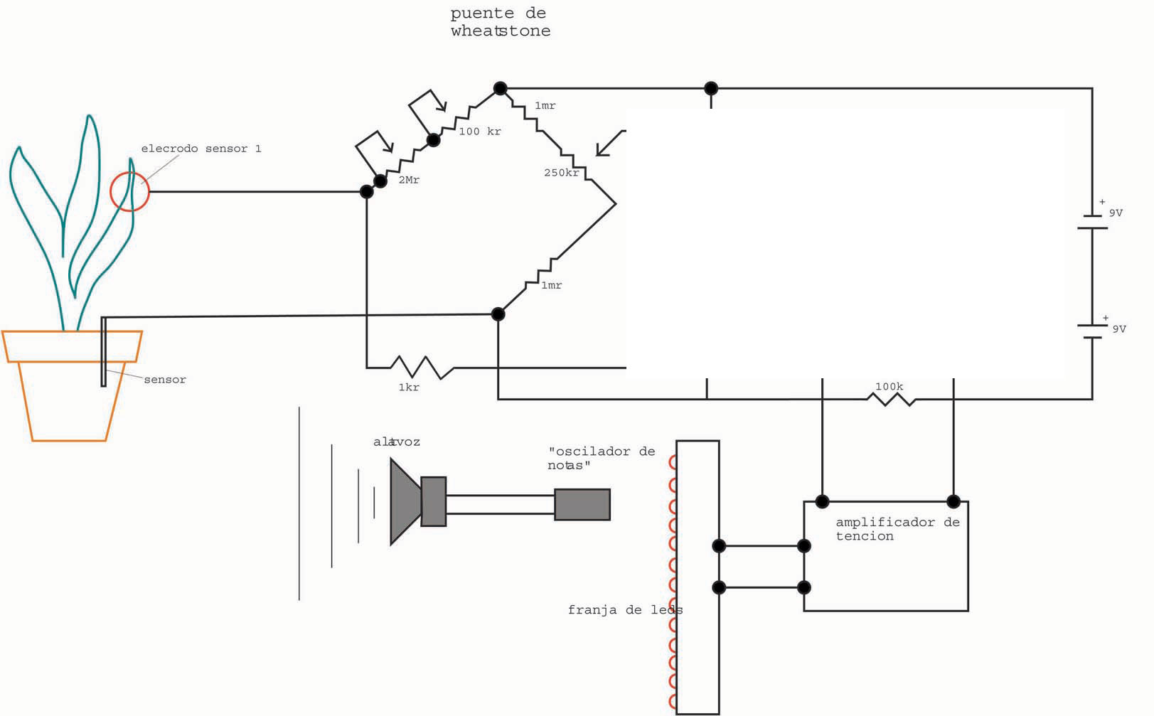

Dependendo dos resultado obtidos e das ideias que derivem do protótipo desenvolvido, poderá ser atribuído um estágio remunerado a um finalista da licenciatura de engenharia electrónica industrial.

